Астаховское сельское поселение, ул.Кооперативная
ОБЕЛИСК ПАВШИМ В БОЯХ ЗА ОСВОБОЖДЕНИЕ ХУТОРА МАСАЛОВКА ОТ НЕМЕЦКО-ФАШИСТСКИХ ЗАХВАТЧИКОВ

Обелиск павшим в боях за освобождение хутора Масаловка от немецко-фашистских захватчиков в январе-феврале 1943 года. Был установлен в 1963 году на братской могиле гражданского кладбища хутора Масаловка, ул. Кооперативная.
Количество захороненных: 33
Из них – известных: 33
Неизвестных: 0
Схема расположения
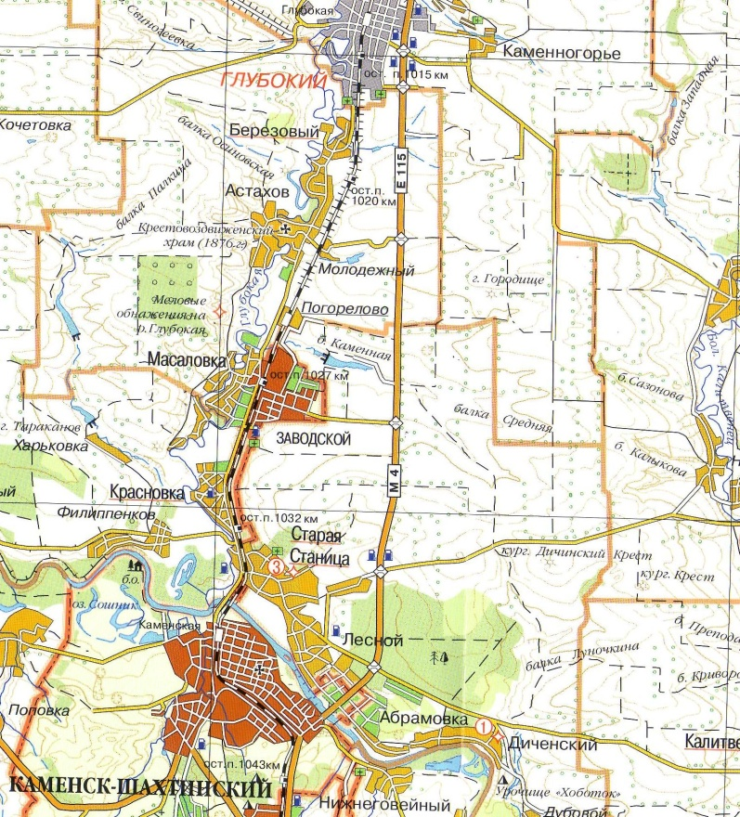

СПИСОК
ВОИНОВ ЗАХОРОНЕННЫХ В ХУТОРЕ МАСАЛОВКА УЛИЦА КООПЕРАТИВНАЯ

№ п/п | Воинское звание | Фамилия, имя, отчество | Год рождения | Дата гибели или смерти | Место захоронения на кладбище, участке кладбища | Откуда перезахоронен
1 | старшина | Абакумов Григорий Тимофеевич
2 |  | Дикарев Ал.Ег.
3 | рядовой | Джураев Джула  (на плите нет) |  | 22.01.1943
4 | мл. сержант | Искандарян Искандер Арутюнович  ( на плите нет) |  | 14.01.1943
5 |  | Елемесов Садык
6 | рядовой | Комиргаев Мухамед Аделирович
7 | ст. сержант | Камергоев Мухаммед Адельгериевич  (на плите нет) |  | 01.01.1943
8 | рядовой | Кулишов Федор Семенович
9 | гв. рядовой | Кулишев Николай Сергеевич  (на плите нет) |  | 20.01.1943
10 | ст. сержант | Кособрюхов Василий Григорьевич |  | 29.01.1943
11 | рядовой | Куликов Федор Семенович |  | 15.01.1943
12 | гв. мл. лейтенант | Киселюк Иван Федорович  (на плите: Кисилюк Иван Федорович) |  | 26.01.1943
13 | рядовой | Куприянов Александр Осипович |  | 18.01.1943
14 | рядовой | Киреев Родион Петрович |  | 21.01.1943
15 | рядовой | Красильников Дмитрий Иванович |  | 25.01.1943
16 | рядовой | Королев Александр Семенович |  | 22.01.1943
17 | рядовой | Лядховский Ефим Прокофьевич |  | 22.01.1943
18 | рядовой | Леднев Афанасий Никитович  (на плите: Ледев Афанасий Никитович) |  | 05.02.1943
19 | рядовой | Локтионов Андрей Егорович |  | 02.02.1943
20 | рядовой | Милюков Иван Иванович
21 | ст. сержант | Милюхов Степан Демьянович  (на плите нет) |  | 21.01.1943
22 | рядовой | Малышев Николай Павлович |  | 29.01.1943
23 | сержант | Миронов Иван Артемович |  | 20.05.1943
24 | гв. ст. лейтенант | Мясников Павел Павлович |  | 20.01.1943
25 | гв. старшина | Мирошников Владимир Ефимович |  | 19.01.1943
26 | рядовой | Маляров Иван Иванович |  | 25.01.1943
27 | гв. ст. лейтенант | Моисеев Михаил Павлович |  | 22.01.1943
28 | рядовой | Обыденников Иван Максимович |  | 21.01.1943
29 | рядовой | Скоков Петр Михайлович |  | 19.01.1943
30 | рядовой | Суворов Василий Саватьевич
31 | рядовой | Хасанов Серик  (на плите: Хасанов Серин) |  | 20.01.1943
32 | рядовой | Щипачев Данил Михайлович
33 | рядовой | Юрков Александр Михайлович |  | 24.06.1943

